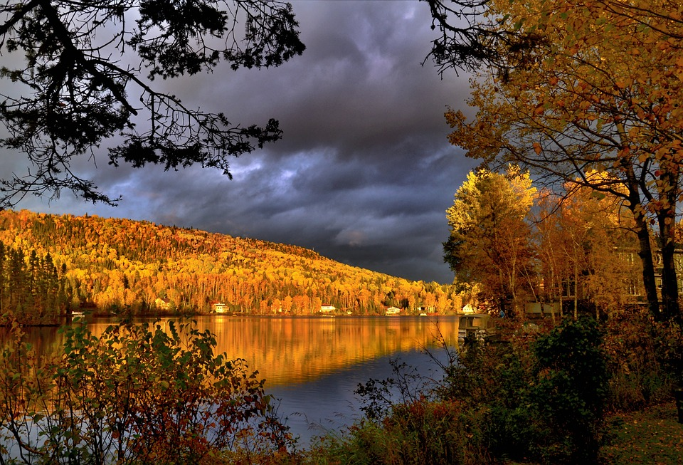
KEPEÄSTI KEURUSSELÄLLÄ
Perinteinen piirin ”ruskaretki” Keurusselälle 29.9.2023
Lähtö: klo 10 Muuratsalo peräbaari
klo 10.05 Lehtisaari
klo 10.10 Parviaisentie
perinteinen reitti Aravan kautta kunnantalolle jne. J.Tuomen bussilla

Ohjelma: klo 11–13 ruokailu buffet pöydistä
- Tuija Koivisto K-S Hyvinvointialueen vastuualuejohtaja
- Yhdistysten ohjelmat
- Arpajaiset
klo 15–17
- karaoke Emma salissa
- tanssit ravintolasalissa tahdittajana Jukka Ohra-Aho

Ilmoittautuminen Anterolle puh. 0445847051 14.9 mennessä

Osallistumismaksu: 25 €/hlö, yhdistyksen tilille FI67 4108 0012 7668 98,
viite: Keurusselkä, 14.9 mennessä

Matkan hinta 15 €, edellyttää 30 lähtijää, kerätään autossa

TÄSTÄ SYKSY ETENEE, KESÄ TAAKSE JÄÄ!
MATKAAN TAAS LÄHDEMME!

